ensino A DISTÂNCIA de disciplinas de matEmática para O curso de Engenharia ambiental

José Antonio Salvador - salvador@dm.ufscar.br
Selma H. V. Arenales - selma@dm.ufscar.br
Waldeck Schützer - waldeck@dm.ufscar.br

UFSCar, CCET, Departamento de Matemática
Via Washington Luis, km 235
CEP 13565-905 – São Carlos - SP

Resumo: Neste trabalho apresentamos experiências vivenciadas em disciplinas de Matemática para o curso de Engenharia Ambiental à Distância da Universidade Federal de São Carlos. A Educação à Distância- EAD é uma modalidade da Educação, com a mediação de recursos didáticos sistematicamente organizados, apresentados em diferentes suportes de informação, utilizados isoladamente ou combinados e veiculados pelos diversos meios de comunicação(TESSAROLO, 2000). Nesta modalidade, temos questionamentos sobre o processo de ensino, aprendizagem e avaliação de disciplinas na área de exatas e, para que tipos de estudantes este método de ensino mostra-se eficiente. Como professores responsáveis pelas disciplinas de Modelagem Matemática Ambiental, Cálculo Numérico e Álgebra Linear para o ensino à distância do curso de Engenharia Ambiental, o único do Brasil nesta modalidade, apresentamos as experiências ressaltando as vantagens/desvantagens encontradas ao lidar com o ambiente virtual e o relacionamento com os estudantes e tutores. Aproveitamos as facilidades que o sistema gerenciador do ensino adotado na EAD-UFSCar, o MOODLE - Modular Object Oriented Dynamic Learning Enviroment, que nos permite a interação professor/orientador, tutor e estudante/aluno via internet. Destacamos as dificuldades dos estudantes de se integrarem nesta modalidade de ensino e de absorver o conteúdo. Apresentamos procedimentos utilizados nas disciplinas de abordadas e os materiais disponibilizados, desde a elaboração de textos, vídeos aula, web conferências, estratégias de avaliação, questionários, tarefas, avaliações virtuais e avaliações presenciais nos pólos. Finalmente, os resultados de aproveitamento dos estudantes e análise dessa experiência, mostrando que em geral o índice de desistências das disciplinas abordadas é alto e o índice de aprovação é baixo.

Palavras-chave: Ensino a Distância, Engenharia Ambiental, Matemática, Sistema de Gerenciamento de Cursos, Moodle.

introdução
Como professores responsáveis por disciplinas básicas de Modelagem Matemática Ambiental, Cálculo Numérico e Álgebra Linear, para o ensino à distância do único curso de Engenharia Ambiental do Brasil, ressaltamos o relacionamento com os estudantes e tutores neste ambiente e uma visão das facilidades e dificuldades encontradas ao lidar com o ambiente virtual.
Atualmente a UAB- UFSCar oferece o curso de Engenharia Ambiental nos pólos localizados nas seguintes cidades: Apiaí - SP, Catalão - GO, Iguaba Grande - RJ, Itapetininga – SP, Jales -SP, Pato Branco – PR, São José dos Campos - SP, São José do Vale do Rio Preto - RJ, Senhor do Bonfim – BA, que atende 200 estudantes do primeiro grupo, 250 do segundo grupo e 120 do terceiro grupo.
O ambiente utilizado para as disciplinas dos cursos da EAD-UFSCar é o Moodle (PULINO, 2005) um ambiente computacional adequado que também temos utilizado para complementar o ensino presencial na UFSCar.
Questiona-se muitas vezes a possibilidades do ensino, aprendizagem e avaliação de disciplinas de Matemática nesta modalidade com qualidade e, para que tipos de estudantes este método de ensino tem se mostrado mais eficiente, os problemas de comportamento do aluno no ambiente virtual, suas dificuldades em estudar e entender um texto matemático sem a presença física do professor.
Para obtermos um diagnóstico sobre esta possibilidade de ensino com qualidade na área de exatas, participamos ativamente das disciplinas básicas do projeto do curso de Engenharia Ambiental da EAD – UFSCar, em que foi possível testar uma metodologia de ensino e analisar os resultados, levando em consideração a comunidade de estudantes que estão inscritos neste curso, a formação anterior deles e, o rendimento apresentado nestas disciplinas.
Adotamos as principais facilidades do ambiente como a postagem de material escrito elaborados especialmente com os conteúdos abordados, vídeos com exposições, web conferências, fóruns, questionários, geração de dados e interpretações sobre a aprendizagem dos estudantes ao longo de todo o processo de ensino durante os semestres.
Promovemos a interação mútua dos participantes do processo, tutores virtuais, tutores presenciais, em que, o cooperativismo, a troca e compartilhamento de materiais, fóruns de notícias, discussão de dúvidas, salas de bate-papo, questionários, pesquisas, coleta e revisão de tarefas, diários, avaliação entre colegas e o registro de notas das avaliações do aprendizado bem como os feedbacks para os estudantes, etc.
O sistema de avaliação adotado contempla provas presenciais durante o semestre e, várias formas de avaliação formativa como tarefas envolvendo o conteúdo abordado, com datas previamente estipuladas para a realização e envio das mesmas no MOODLE, além da participação nos fóruns e chats com os tutores com datas estipuladas no planejamento da disciplina. Ainda, é previsto a possibilidade de uma recuperação no final do semestre com uma avaliação presencial nos respectivos pólos.
Apresentamos algumas etapas de avaliação das disciplinas, desde atividades envolvendo a participação deles off-line resolvendo tarefas com o conteúdo teórico e/ou prático e avaliações presenciais nos respectivos pólos dos estudantes.

- REFERENCIAL TEÓRICO

A Educação a Distância - EAD é uma modalidade da Educação, com a mediação de recursos didáticos sistematicamente organizados, apresentados em diferentes suportes de informação, utilizados isoladamente ou combinados e veiculados pelos diversos meios de comunicação (TESSAROLLO, 2000).
No Brasil, o ensino a distância vem desde a fundação do Instituto Rádio Monitor, em 1939, o Instituto Universal Brasileiro (www.institutouniversal.g12.br) em (1941) em que a comunicação entre os participantes era feita pelo rádio e por escrito via correio, em seguida, com a popularização da televisão surgiram os programas de Telecurso de 1º grau em 1981 e Telecurso de 2º grau em 1978 criados pela Fundação Roberto Marinho em parceria com a TV Cultura (http://www.tvcultura.com.br).
Também temos o Telecurso 2000, http://www.telecurso2000.com.br, focado para trabalhadores que não concluíram o Ensino Básico, e é transmitido pela televisão e apoiado por material escrito e em CD. Na Europa quase um milhão de universitários estudam a distância, em especial na Open University (http://www.open.ac.uk ) da Grã-Bretanha com mais de 200 mil alunos em seus diversos cursos.
Uma vantagem sobre as outras formas de ensino a distância veio com a popularização da Internet, que proporciona maior interatividade e mais rapidez entre os participantes, alunos, tutores e professores.
O Ministério da Educação e Cultura – MEC (http://portal.mec.gov.br/seed) tem incentivado esta modalidade de ensino, e o governo estabelecido leis federais que regulamentam o uso legal de cursos na modalidade a distância e, tem fomentado as instituições públicas que se interessam por essa modalidade de ensino. A Secretaria de Educação a Distância - SEED/MEC (http://www.uab.mec.gov.br) tem adotado um conjunto de ações em EAD, dentre elas a UAB - Universidade Aberta do Brasil (http://uab.capes.gov.br/index.php) (SALVADOR & PITON-GONÇALVES, 2006).
O documento sobre EAD da UNESCO (S. I. 2002) menciona que o acesso a Educação pode ser aberto, criando-se oportunidades e diferentes caminhos por diferentes países, sendo uma filosofia em que o estudante escolhe a sua aprendizagem. No ensino a distância exige-se do estudante o auto-estudo, imprescindível na era da informação e isso potencializa a capacidade de lidarem com a sociedade globalizada (RAMAL, 2006).
Nos últimos anos, a EAD tem sido auxiliada pelo uso de tecnologias de comunicação e informação, principalmente a internet que se popularizou e tem propiciado a interatividade, e vem permitindo a aprendizagem colaborativa não importando a sincronicidade nem a distância dos participantes.
A Internet tem sido a protagonista no processo de ensino a distância (SALVADOR & PITON-GONÇALVES, 2008), já que a EAD é caracterizada por cursos ministrados à distância, destacando-se a separação física e/ou temporal entre professor/orientador/responsável/tutor e estudante por meio de comunicações síncronas e assíncronas.
Uma das características do ensino a distância de qualidade é que além do fato de professores/tutores e estudantes estarem separados fisicamente, a aprendizagem deve ser concebida de maneira significativa. Para a aprendizagem significativa, é importante salientar que os processos de ensino e aprendizagem inerentes ao ensino a distância são distintos e tem suas particularidades, pois a maioria desses ocorre de maneira assíncrona. O aluno, neste caso, passa a ser responsável pela aquisição de seu próprio conhecimento, a desenvolver autonomia, perseverança, domínio de leitura e interpretação, ou seja, formando-se autodidata, o que leva ter muita disciplina e dedicação. Neste sentido, os textos, vídeos e outros materiais postados são criteriosamente elaborados e detalhados de forma a diminuir as dúvidas sobre os tópicos abordados em cada unidade.
O ensino a distância via Internet permite a personalização do ensino, com a construção de cursos em hipertextos com diferentes níveis de dificuldades e, a navegação pelo estudante é realizada segundo seu ritmo de aprendizagem pessoal e nos horários mais compatíveis com as suas atividades pessoais (RAMAL, 2005). Somado a isso, existe a flexibilidade dos materiais didáticos concebidos e estruturados na forma digital, que permite a atualização constante de dados e informações por parte do professor.
No âmbito da EAD-UFSCar, foram criados cinco cursos na modalidade à distância: Licenciatura em Educação Musical, Pedagogia, Tecnologia Sucroalcooleira, Sistema de Informação e Bacharelado em Engenharia Ambiental. O curso de Engenharia Ambiental é o pioneiro no Brasil e está sendo um desafio para a equipe que participa do projeto torná-lo viável com a qualidade dos demais cursos da UFSCar.
O sistema de gerenciamento de ensino Moodle também tem apoiado o processo de ensino, aprendizagem e avaliação fornecendo um espaço de aprendizagem, com uma característica dinâmica, baseado no construcionismo social e atende as principais necessidades do professor/orientador/tutor. Este ambiente também tem sido usado pelos autores nas disciplinas que ministramos nos cursos presenciais da UFSCar,
O ambiente possui um sistema de avaliação que auxilia o professor a configurar e aplicar a avaliação. As questões são arquivadas por categorias em uma base de dados e podem ser reutilizadas em outros questionários ou em outros cursos ou disciplinas. Pode-se aplicar critérios com período de disponibilidade, feedback automático ao estudante e com possibilidade de disponibilizar nova(s) tentativa(s) para o estudante com ou sem penalidades de avaliação. Nas opções de resposta, estão disponíveis respostas de múltipla escolha, verdadeiro ou falso, resposta breve, associação, etc.
Como vantagem em relação a outros sistemas gerenciadores de cursos, o Moodle é um software livre que apresenta todas as funcionalidades e objetivos educacionais requeridos em um LMS - Learning Management Systems (PULINO, 2005). Esse importante fato implica na implantação sem qualquer ônus e a possibilidade de pesquisas acadêmicas relacionadas com o Moodle, permitindo melhorias no sistema, adequando-o às necessidades pedagógicas e operacionais, personalizando o ambiente segundo as necessidades de cada curso ou disciplina.
Este ambiente permite que os questionários sejam abertos aos alunos e aplicados sempre nos últimos três dias de um ciclo e consistem de uma lista de problemas a serem resolvidos pelos estudantes. Conforme o tipo de questão proposta a solução pode ser informada pelo aluno por meio de assinalamento de múltipla escolha, digitação de uma palavra ou de um número, digitação de um texto, ou pela colagem de material digitalizado. As respostas às questões são corrigidas e avaliadas pelos tutores. O professor responsável monitora as respostas dadas pelos alunos e supervisiona a correção realizada pelas tutoras, a fim de assegurar o nível e a qualidade do trabalho realizado por ambas as partes. A fim de permitir aos alunos recuperar um aproveitamento insuficiente, os questionários podem ser reabertos após uma semana, sem alteração nas atividades propostas, mas com a aplicação de uma penalidade na avaliação.
Aos alunos são dadas também algumas oportunidades de interagir com o professor em tempo real, através da realização de web conferências. Nessas ocasiões, os alunos podem fazer perguntas ao professor e este pode realizar a exposição de determinados conteúdos, a título de esclarecimento e/ou revisão.

- PRINCIPAIS ATIVIDADES DESENVOLVIDAS NAS DISCIPLINAS

Na disciplina de Modelagem Matemática Ambiental disponibilizamos textos abordando problemas ambientais envolvendo conteúdos desde a coleta, estrutura e ajustes de dados, modelos ambientais utilizando as ferramentas matemáticas como Equações Discretas, Equações Diferenciais Ordinárias e Parciais, Otimização Linear e Métodos Computacionais.
Disponibilizamos alguns vídeos para apresentação da disciplina e de alguns tópicos que foram abordados, tarefas com problemas ambientais a serem resolvidas pelos estudantes e entregues nas datas estipuladas para cada tópico das unidades com feedback dos tutores. A avaliação constou de provas presenciais, tarefas, participação do estudante e o desenvolvimento de um projeto ambiental. Exibimos a página inicial da disciplina no Moodle conforme Figura 2.

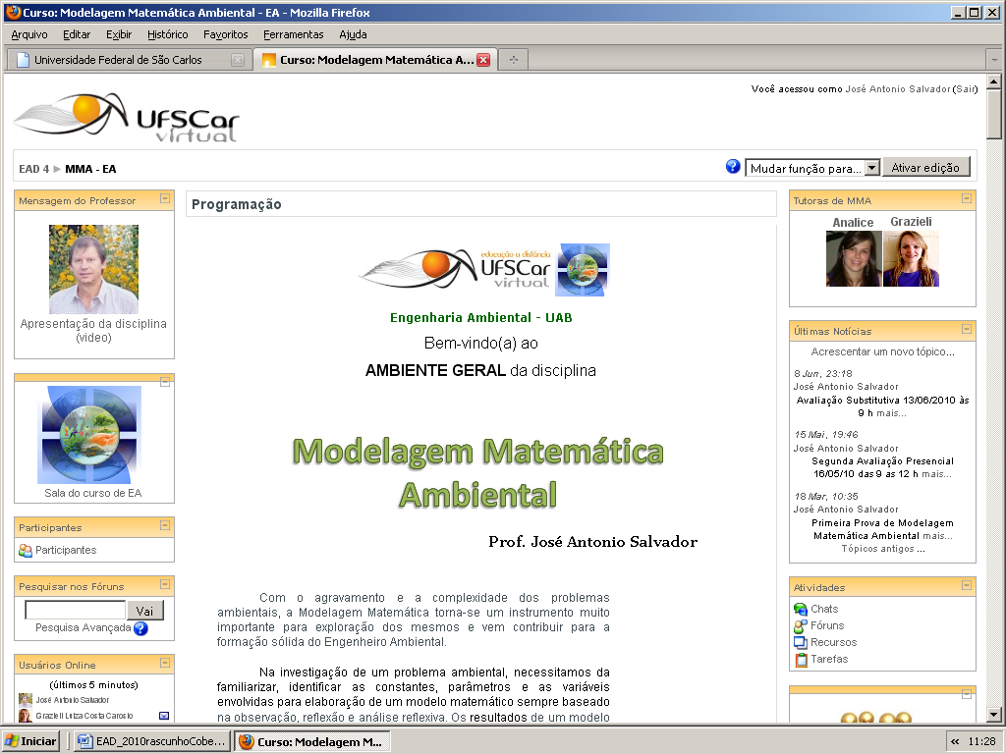
Figura 1: Página inicial da disciplina de Modelagem Matemática Ambiental

Na disciplina de Cálculo Numérico foram elaborados textos detalhados com material de estudo sobre Métodos Numéricos para resolução de Equações Algébricas e Sistemas de Equações Lineares, Interpolação e Ajuste de curvas, Integração numérica e Equações diferenciais Ordinárias e Parciais. Foram elaborados alguns vídeos, desde a descrição sobre a natureza da disciplina de Cálculo Numérico, visando os erros cometidos, a modelagem matemática, a resolução numérica de problemas ambientais.
Foram utilizados os softwares Matlab e Numérico na resolução de exercícios durante a aplicação da disciplina. Exibimos a página inicial da disciplina Cálculo Numérico no Moodle conforme Figura 3.

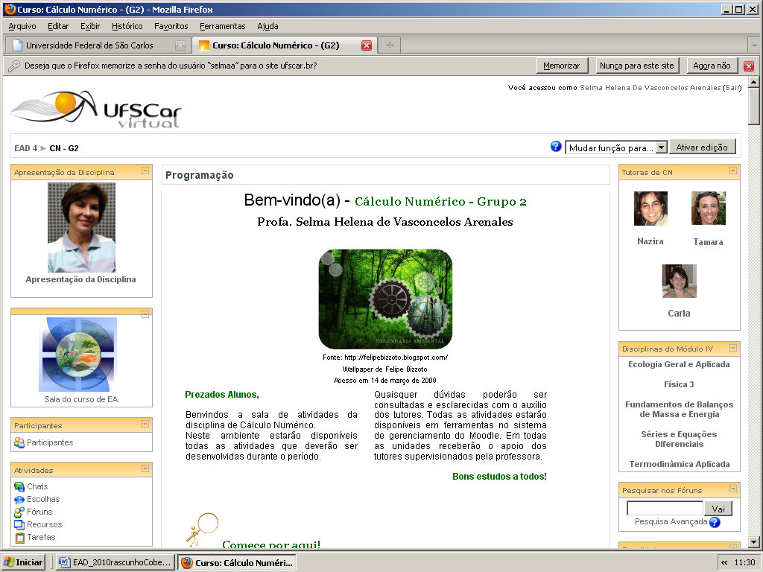
Figura 2: Página inicial da disciplina de Cálculo Numérico

As tarefas postadas foram através de listas de problemas com datas estipuladas para entrega das mesmas, além de tópicos individuais que foram estudados pelos alunos como atividades de pesquisa.
Foram aplicadas três avaliações presenciais nos respectivos pólos, além de uma prova uma de recuperação no final do semestre.
Na disciplina de Álgebra Linear o aprendizado pode ser caracterizado pela aquisição de conhecimentos teóricos abstratos, e também pela utilização de técnicas e métodos para conduzir e desenvolver cálculos, de modo a abreviar a resolução de determinados problemas e verificar a validade da solução.
O ambiente virtual foi elaborado de modo a oferecer materiais didáticos tradicionais, consistindo de um texto expositivo da teoria, escrito em linguagem bastante acessível e de fácil leitura, compreendendo em detalhes todos os tópicos pretendidos, juntamente com exemplos, exercícios resolvidos, figuras, tabelas e ilustrações elaboradas especificamente para aproveitar ao máximo os recursos da mídia eletrônica. Além desses recursos tradicionais, foram oferecidos recursos multimídia, na forma de uma série de breves vídeos-aula focando sobre conceitos específicos e também programas para guiar e auxiliar o aluno no aprendizado dos métodos. A Figura 3 mostra a página inicial da disciplina.
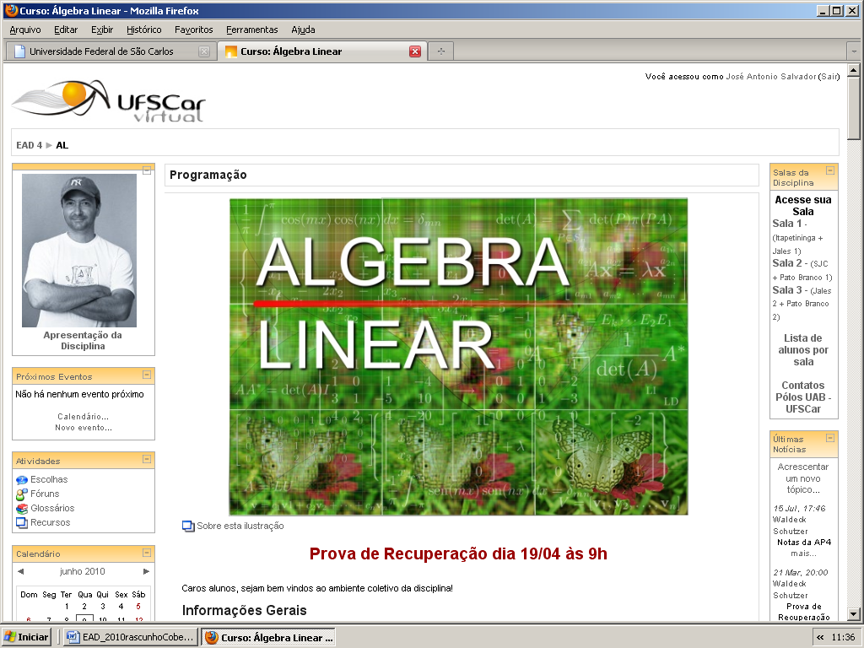
Figura 3. Página inicial da disciplina de Álgebra Linear

Esses materiais foram apresentados aos alunos gradativamente, e para isso foram divididos em unidades, ciclos e seções. Cada ciclo apresenta um determinado número de seções teóricas, dispõe de vídeos e programas de apoio específicos para o material coberto nesse ciclo e conta com fóruns de discussão destinados à interação entre os alunos e seus respectivos tutores a fim de sanar dúvidas, e também de atividades a serem desenvolvidas pelos alunos, na forma de um questionário.
Para dar objetividade e limitar o escopo dos assuntos abordados, os fóruns de tutoria são abertos e fechados em momentos específicos, no período previsto para a duração do ciclo e a participação dos alunos nessa atividade é valorizada e incentivada, atribuindo-se nota e presença. O professor responsável monitora toda a atividade nesses fóruns, interagindo em determinados momentos conforme a necessidade. Além disso, o professor também está presente e interage efetivamente com os alunos por meio de um fórum específico, intitulado Fale com o Professor. O objetivo desse fórum é permitir ao aluno o contato direto com o professor para expressar suas idéias e discutir assuntos que não sejam imediatamente relacionados a dúvidas específicas sobre a teoria, como também receber orientações do professor, no intuito de promover a reflexão sobre os conceitos apresentados e sua aplicação.
Por outro lado, determinados conceitos parecem apresentar dificuldades particulares ao aprendizado. Desta forma preparamos vídeos-aula mais breves e focadas especificamente em apenas um determinado conceito. Tais vídeos complementam os textos disponibilizados de modo que o estudante possa revê-los, reduzindo o tempo de estudo e propiciando uma compreensão do conteúdo.
Além disso, uma experiência em particular foi a de apresentar um desses vídeos de Álgebra Linear publicamente no site YouTube (SCHUTZER, 2008) e, isso produziu uma grande quantidade de feedback por parte das pessoas que o viram.
As atividades foram atendidas por tutores especializados e treinados para atender os estudantes nos fóruns e chats em tempos determinados, com a supervisão do professores responsável pela disciplina.

considerações finais

De uma maneira geral, o desenvolvimento das atividades de ensino/aprendizagem na modalidade a distância abriu interessantes perspectivas de trabalho, motivadas, sobretudo pelo feedback dos alunos.
Um apelo constante por parte destes tem sido o da elaboração de um número maior de vídeos-aula, para que o processo de assimilação do conteúdo das disciplinas seja da maneira mais conveniente possível.
Percebemos também uma necessidade de preencher uma lacuna de natureza afetiva, provavelmente decorrente da ausência física do professor em um ambiente de sala de aula e, das formas de comunicação nas disciplinas presenciais que os estudantes estão acostumados.
Para a maioria dos estudantes os textos especialmente elaborados e os vídeos atendem satisfatoriamente essa demanda e, um maior esforço e cuidado do professor deve ser reservado para preparação dos mesmos.
Aliado à utilização de recursos gráficos adicionais, podemos fazer com que esses vídeos focalizem a atenção do aluno mais precisamente sobre os pontos em que ocorrem dificuldades, aumentando as chances de saná-las mais facilmente.
Finalmente, as avaliações mostram que metade dos estudantes inscritos nas nossas disciplinas do curso de Engenharia Ambiental tem desistido e, dos restantes que fazem todas as atividades por volta de 30% deles tem sido aprovados.
Concluímos, portanto que o ensino na modalidade a distância é direcionado para os estudantes disciplinados e que possuem a capacidade de aprendizagem com o tipo de facilitação e a orientação que é oferecida pela EAD. Esta modalidade se mostra viável, levando em consideração que ainda podemos aperfeiçoar as estratégias, materiais e métodos usados, visando melhor aproveitamento e mantendo a qualidade de ensino.

referências bibliográficas
ARENALES, S. H. V. & SALVADOR, J. A., Cálculo Numérico, Uma abordagem para o Ensino de Engenharia Ambiental, Coleção UAB-UFSCar, EDUFSCar, 2010.
MOORE, M. et. al., Information and communication technologies in distance education. [S.l.]: UNESCO Institute for information tecnologies in education, 2002.
PULINO, A. R., Moodle, um sistema de gerenciamento de cursos. Brasília/DF: Departamento de Engenharia Civil e Ambiental, Universidade de Brasília. Sob Licença da Creative Commons, 2005.

RAMAL, A., Por que o e-learning vem crescendo tanto? Escola de Extensão da UNICAMP, (Disponível em: <http://www.extecamp.unicamp.br/materia34.asp>. Acessado em 23 março de 2010, 2005.

SALVADOR, J. A. & PITON-GONÇALVES, J., O MOODLE como ferramenta de apoio a uma disciplina presencial de ciências exatas, em COBENGE - Congresso Brasileiro de Ensino de Engenharia, Passo Fundo. Anais do XXXIV COBENGE, 2006.
SCHUTZER, W. http://www.youtube.com/watch?v=I1kexTz5GTM, 2008.

TESSAROLLO, M. R., Ambiente de Autoria de Cursos a Distância (AutorWeb). Dissertação de Mestrado, Departamento de Computação, UNICAMP, Campinas/SP, 2000.

Abstract: This work aims at presenting some teaching experiences in Mathematics for a distance learning course in Environmental Engineering at the Federal University of São Carlos. In this sense we are lead to investigate the process of teaching and learning in the virtual environmental MOODLE for courses like Environmental Mathematical Modelling, Numerical Analysis and Linear Algebra. From these experiences we draw some conclusions with respect to which teaching methods, contemporary or traditional, and which resources really seem to work.

Key-words: Distance learning, Distance Learning, Moodle, Environmental Mahtematical Modeling, Numerical Analysis, Linear Algebra.

